**NÚMERO DIEZ**

***Pinta el número 10.***

***Pega papeles en las pelotas.***

***EJERCICIOS***

***Colorea según se indica a continuación:***

1

4

5

5

3

7

6

2

5

7

4

1

3

6

5

2

3

7

***1. Rojo***

***2. Azul***

***3. Verde***

***4. Anaranjado***

***5. Amarillo***

***6. Marrón***

***7. Morado***

***Cuenta y coloca el número que corresponde en cada conjunto.***

Pinta.

***Completar los números que faltan.***

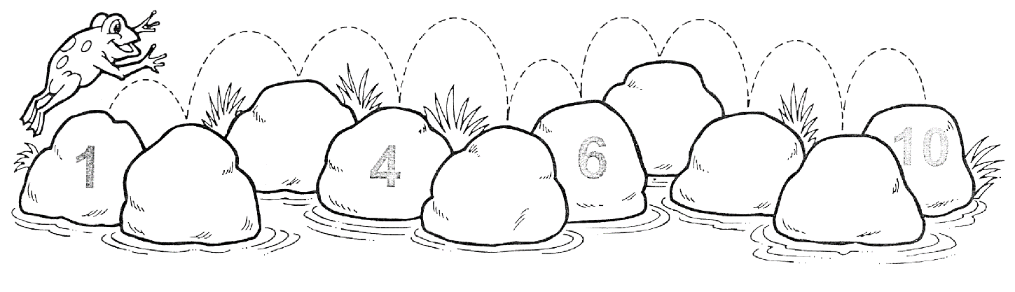

***Marca con una "X" donde hay 10 elementos.***